Про БРИКС и ожидания нового миропорядка
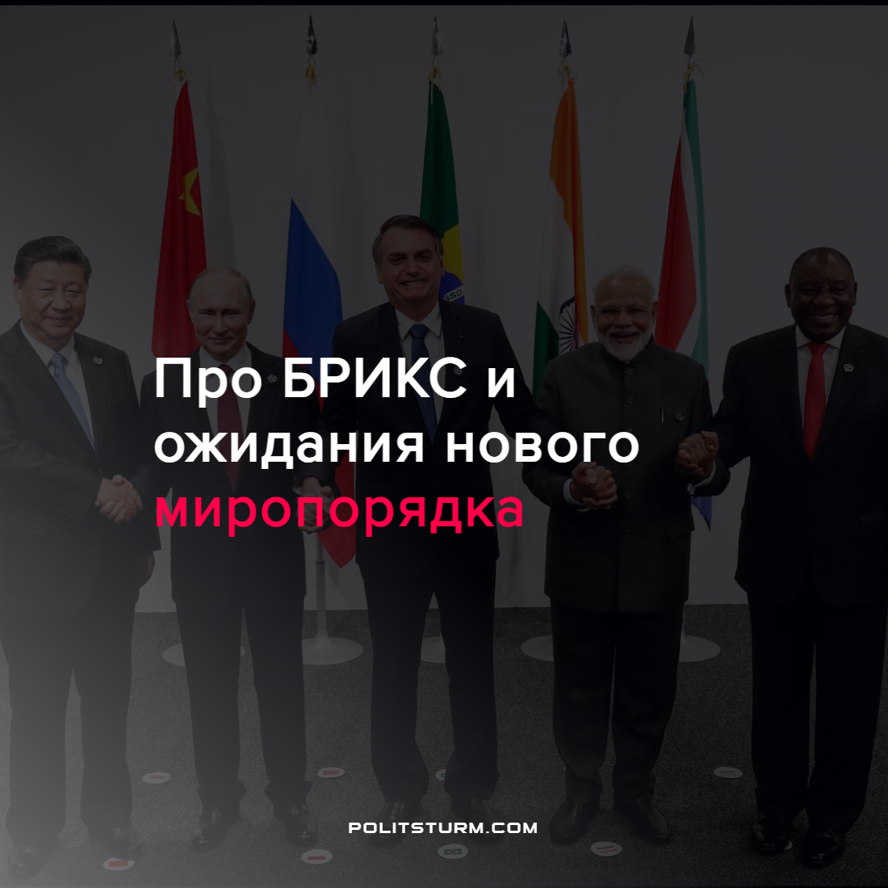

Оригинальная статья
2022-04-08
2 мин. на чтение

Президент Венесуэлы Николас Мадуро Морос, выступая в марте перед дипломатическим корпусом в Каракасе, заявил о построении новой финансовой системы странами БРИКС.

«Пять развивающихся стран, которые начали строить архитектуру финансового, экономического, коммерческого, политического сотрудничества, стремятся стать одним из главных действующих лиц зарождающегося мира», — подчеркнул глава Венесуэлы.
По словам замглавы российского МИДа Сергея Рябкова, именно страны БРИКС, которые составляют почти половину населения мира и значительную часть мирового ВВП, будут в основе нового миропорядка.
Как сообщается, Китай активно развивает торгово-экономическое и финансовое сотрудничество в рамках БРИКС. Некоторые важные механизмы в этих областях были созданы именно по инициативе Китая или получили дополнительный импульс к развитию в период председательства страны в организации. В 2022 году Китай примет у себя 14-й саммит БРИКС и этот год станет для Китая третьим по счету годом председательства, когда страна выступит хозяйкой саммита глав пяти государств.
БРИКС — группа из пяти стран: Бразилии, России, Индии, КНР и ЮАР. Организация была основана в июне 2006 года, в рамках Петербургского экономического форума (ПЭФ) с участием министров экономики Бразилии, России, Индии, Китая.
Целью создания организации было заявлено финансирование проектов в области инфраструктуры и содействие стабильному росту экономик развивающихся стран и стран БРИКС. Кроме того, на мировой арене планируется решение задач, связанных с проблемой международного терроризма, транснациональной преступности, экологических последствий во всех проявлениях, энергетической безопасности.
По своей сути, БРИКС – организация стран, противопоставляющая себя сложившейся на текущий момент мировой экономической и политической гегемонии США и Европы.
Однако нельзя забывать, что страны БРИКС, как и страны, являющиеся их «соперниками», являются странами, в основе развития которых лежит капиталистическая система экономики, определяющая характер как распределения прибыли, так и промышленно-торговых и политических отношений.
В ходе своего развития капитализм всё больше охватывает мир, страны и народы их населяющие, промышленно-финансовыми связями, что приводит к максимизации обобществления экономических взаимодействий.
Тем не менее капиталистическая сущность этих взаимодействий остаётся неизменной – основанной на частной собственности на средства производства, рыночной конкуренции, эксплуататорском характере производственных отношений.
Не важно насколько этот капитализм «государственный», что в последнее время стало подаваться как некое «смягчающее» обстоятельство. То, что при государственном капитализме собственниками становятся в большей степени представители государственной чиновничьей номенклатуры, не изменяет ни эксплуататорского характера экономики, ни потребности в непрекращающейся конкурентной борьбе между собственниками, ни основного капиталистического противоречия между общественным характером производства и частным характером присвоения его результатов.
С начала своего вхождения к началу 20-го века в монополистическую (империалистическую) фазу развития, мировой капитализм, как экономико-политическая система, занимается разделом и переделом мира между странами в ходе присущей капитализму конкуренции.
И мы наглядно можем видеть, что этот раздел и этот передел до определённого момента всегда идут с помощью различных экономических и политических методов давления конкурирующих сторон друг на друга, неизменно заканчиваясь силовыми конфликтами (войнами), в ходе которых ещё больше обогащаются владельцы монополий, а гибнут и нищают эксплуатируемые ими трудящиеся.
Единственно правильной точкой зрения на происходящие в мире события может быть только классовая позиция. Она даёт понимание того, в чьих интересах принимаются на самом деле те, или иные экономические и политические решения в стране и мире, развязываются войны и устанавливаются союзы. А правильное понимание классовой точки зрения даёт изучение марксизма-ленинизма.
Источники: ЛентаРу – «Мадуро заявил о построении новой финансовой системы странами БРИКС» от 31 марта 2022 г.
Российская газета – «Китайское председательство в БРИКС: в ногу со временем» от 29 марта 2022 г.
РБК – «Рябков заявил, что страны БРИКС станут основой нового миропорядка» от 30 марта 2022 г.

Оригинальная статья

